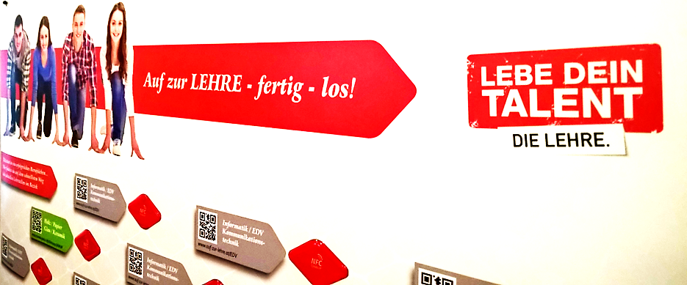

Innovativer Lehrstellen-Wegweiser für die Jugendlichen der Bezirke Eferding und Grieskirchen – Lehrstellen-Info-Boards
Durch Initiative der WKO Eferding und Grieskirchen wurde in Zusammenarbeit mit Land OÖ, Landesschulrat, Business Upper Austria und Regionalmanagement eine Informationskampagne für SchülerInnen und Lehrkräften der NMS und PTS in den Bezirken Eferding und Grieskirchen gestartet.
Ein Teil dieser Lehrlingsinitiative sind innovative Lehrstellen-Info-Boards. In Neuen Mittelschulen (NMS) und Polytechnischen Schulen (PTS) der Bezirke Eferding und Grieskirchen werden diese modern gestalteten Boards an zentralen Stellen im Schulhaus montiert. Die SchülerInnen können sich damit ganz einfach mit Smartphones über Lehrberufe aus den verschiedensten Berufsgruppen informieren und erhalten auch gleich dazu die Kontaktdaten der entsprechenden Lehrbetriebe aus den Regionen Eferding und Grieskirchen.
Das Innovative an diesen Lehrstellen-Info-Boards ist neben dem ansprechenden Design, dass Jugendliche sich mittels Smartphones „im Vorbeigehen“ mittels NFC-Technologie* oder QR-Code* schnell und einfach über das regionale Lehrstellenangebot informieren können. Unter dem Motto „Auf zur LEHRE, fertig, los!“ sollen Jugendliche zur aktiven Lehrstellensuche motiviert werden.
Ziel der Aktion ist unter anderem, dass sich Jugendliche anstelle von Pokemon- auf „Lehrstellenjagd“ begeben können.
*NFC: Nahfeldkommunikation (Near Field Communication) ist ein Übertragungsstandard zum kontaktlosen Austausch von Daten per Funktechnik über kurze Strecken von wenigen Zentimetern. Um zu den gewünschten Infos zu kommen, braucht man nur sein Handy zur gewünschten Stelle halten und Internetseiten öffnen sich automatisch.
*QR-Code: (Quick Response, „schnelle Antwort“, als Markenbegriff „QR Code“) ist ein zweidimensionaler Code mit dem über die Kamerafunktion ohne Tippen Internetseiten aufgerufen werden können.
Quelle: wikipedia

